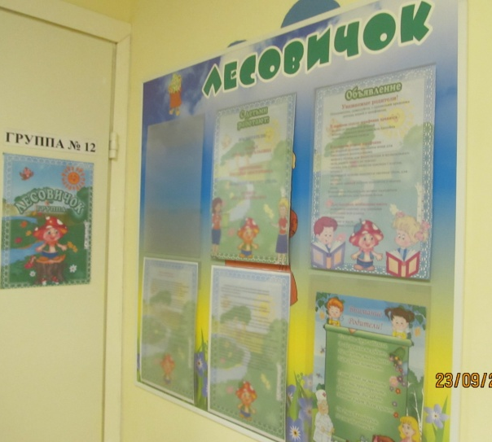
РАЗДЕВАЛКА
- Информационный стенд о жизнедеятельности группы.
Образовательная деятельность.
Режим дня. Меню.
- Информационная папка:
Конвекция о правах ребёнка.
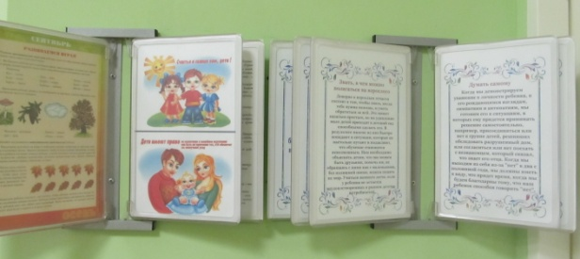
Рекомендации родителям.
Воспитательно-образовательные
задачи на год. Времена года. Разное.
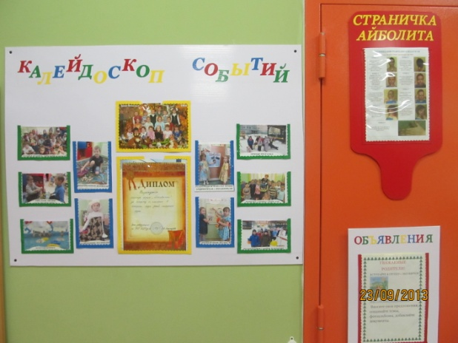
- Центр патриотического воспитания.
- Стенд «Калейдоскоп событий».
- Стенд «Советы Айболита».
- Объявления.
- Стенд «Наше творчество».
- «Дерево добрых дел».
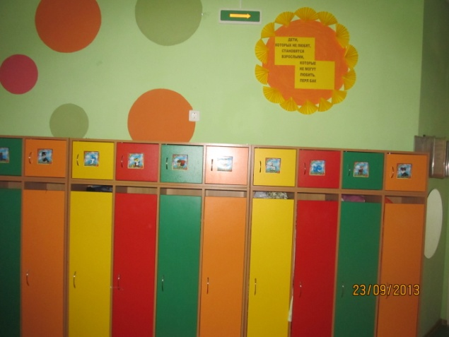
- Индивидуальные шкафчики для раздевания.

ФИЗКУЛЬТУРНО-ОЗДОРОВИТЕЛЬНЫЙ ЦЕНТР
- Маски для подвижных игр.
- Скакалки.
- Обручи.
- Мячи, мячи массажные.
- Кольцеброс.
- Тарелки на развитие ловкости.
- Массажный коврик.
- «Лыжи».
- Тренажер «Ловишка»
- Тренажеры для развития правильного дыхания.
- Дидактический материал «Спорт»

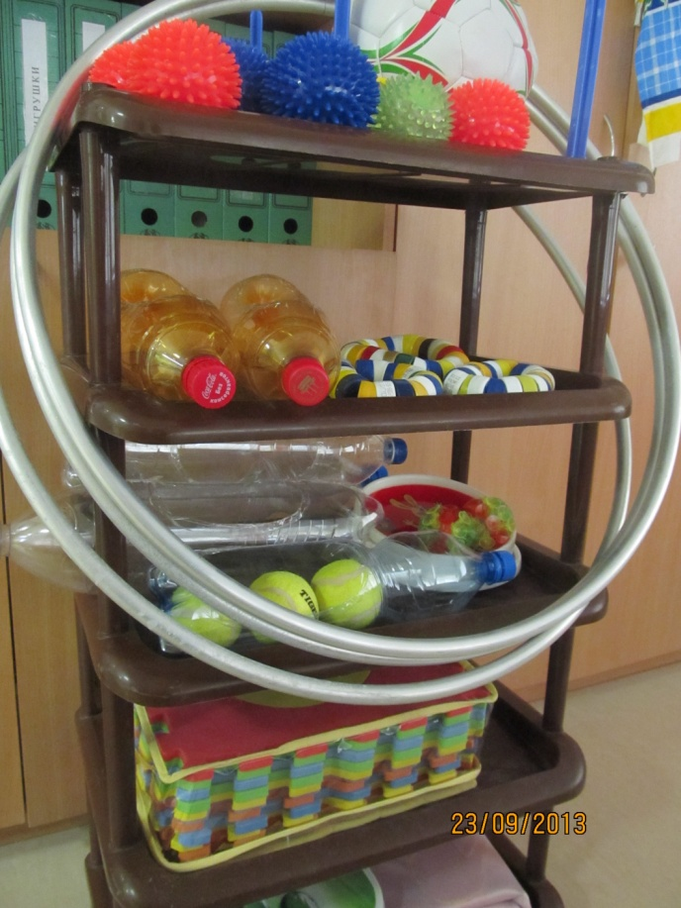

ЦЕНТР ПРИРОДЫ
- Календарь природы.
- Комнатные растения.
- Паспорта комнатных растений.
- Инвентарь для ухода за комнатными растениями.
- Настольно-печатные и дидактические игры.
- Плакат «Живая/неживая природа».
- Природный материал.
- Оборудование и материалы для проведения элементарного детского экспериментирования.
- Фигурки домашних животных.
- Энциклопедия растений.
- Наглядно-дидактический материал о животных и растениях.
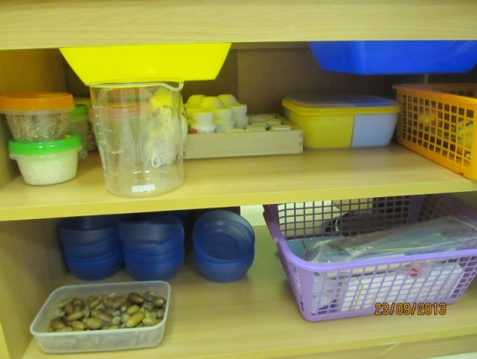
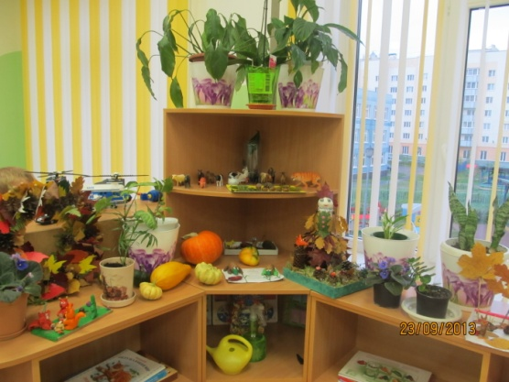
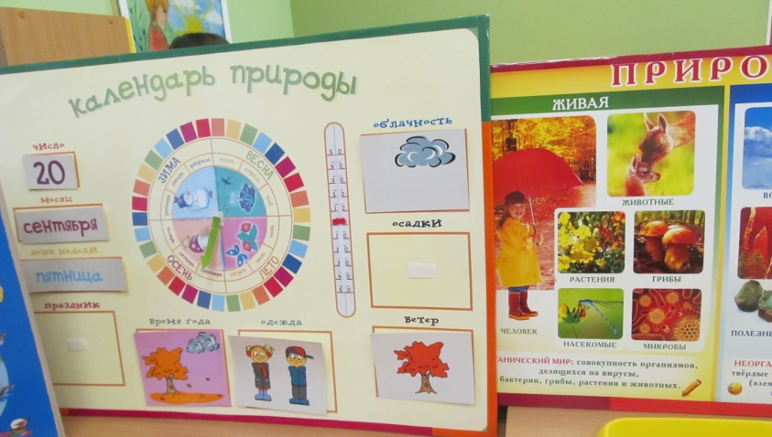

ЦЕНТР ТРУДА

- Стенд «Мы дежурим».
- Совочки, лейки, опрыскиватель, лопатка.

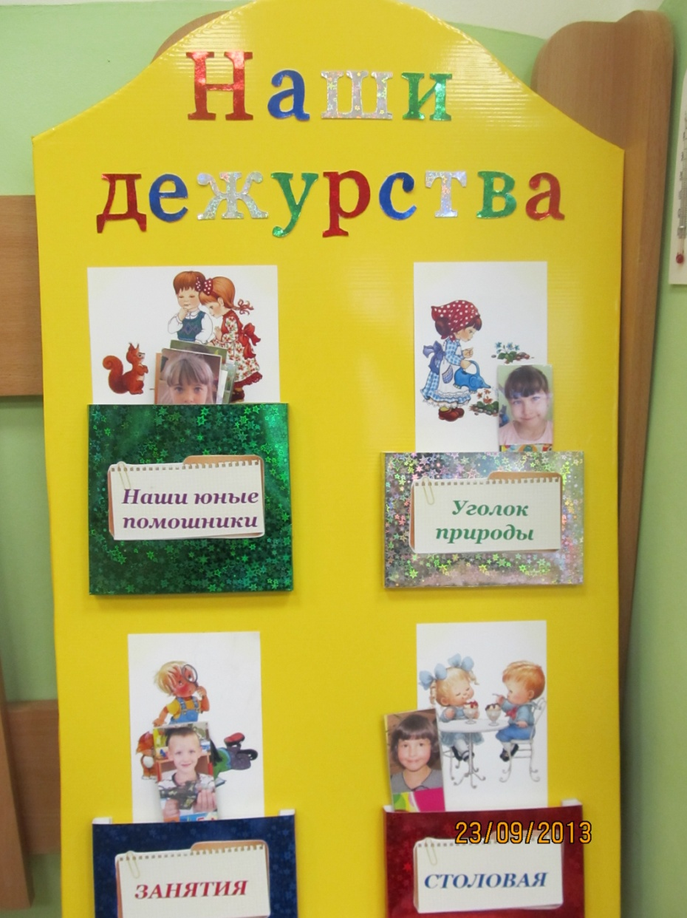

ЦЕНТР ДЕТСКОГО ТВОРЧЕСТВА
- Продукты детской творческой деятельности.
- Мольберт.
- Репродукции картин.
- Материалы для творческой деятельности: бумага, карандаши, кисти, краски, стаканчики-непроливайки, трафареты, ножницы, клей ПВА, кисти для клея, картон, цветная бумага, восковые мелки, пластилин, стеки, доски.
- Раскраски.
- Журналы, альбомы, материал для вырезания.
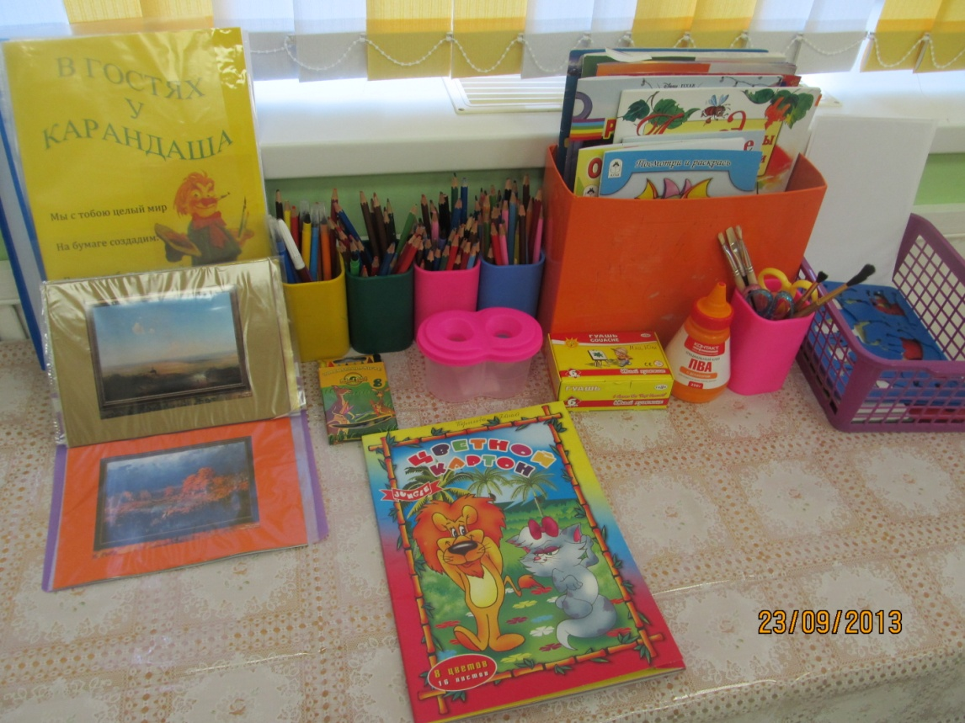
- Образцы.

ЦЕНТР «КНИЖНЫЙ МИР»
- Стенда «Книжный мир».
- Художественная литература по возрасту и тематике.
- Список художественной литературы.
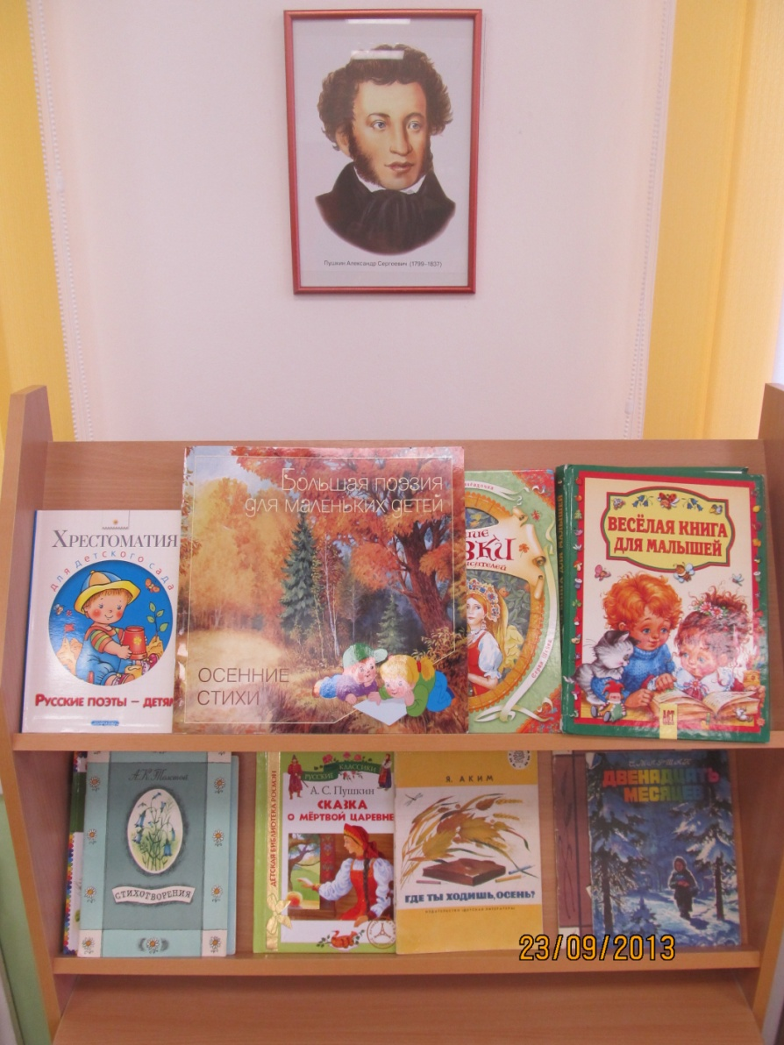
- Портреты писателей и поэтов

ЦЕНТР СТРОИТЕЛЬНО-КОНСТРУКТИВНЫХ ИГР
- Машины Грузовые, Легковые, маленькие, большие.
- Самолёты.
- Пластмассовый конструктор крупный.
- Пластмассовый конструктор мелкий.
- Деревянный строительный материал.
- Конструктор «Лего».
